A questão étnica – racial no espaço escolar: discutindo o pré-conceito

RESUMO

Este trabalho, cujo tema é, A questão étnica - racial no espaço escolar: discutindo o pré-conceito, tem como objeto compreender como está o conhecimento sobre este tema na atualidade. Acreditando ainda, ser um tema de grande importância em todos os setores da sociedade no espaço escolar. Na realização desta pesquisa ação trabalharemos com o objetivo geral, perceber na atual conjuntura como reprodutor da cultura racista e iniciar uma mudança de postura e atitude à frente das relações cotidianas no espaço escolar e os objetivos específicos que são, fazer com que todos da unidade escolar reflita e trabalhe com a questão étnica-racial no espaço escolar: discutindo o pré-conceito;Resgatar dados significativos sobre o tema;Conhecer as leis 10639/03 e 12288/12;Abordar aspectos importantes sobre o tema. Nos procedimento metodológicos usaremos como metodologias a observação e discussão do tema com professores e alunos, questionários aplicados à professores e alunos e Análise dos questionários.

- PALAVRAS CHAVES: 1. Etnia – racial 2.escola 3. Pré-conceito
Introdução

A temática da questão racial tem se popularizado no ambiente escolar desde o último quarto do século XX. Contudo muitos mitos e representações ainda circundam professores e alunos no tratamento da questão do preconceito.
O Brasil como diria o antropólogo Darci Ribeiro é formado por um povo único,” o povo brasileiro”, composto por uma migenação de culturas e “raças”, entretanto, ainda recai sobre a escola a construção de uma “cultura dominante” que não deixa ver a diversidade cultural que está presente na escola.
É nesta temática que este trabalho tem validade, sobretudo, por tentar entender como a escola percebe essa diversidade, que envolve a representação sobre o preconceito. Entender a escola como uma instituição social, nos mostra que ela se revela com reflexo e condicionante de nossa sociedade, reproduzindo e produzindo as ações que se manifesta nela.
A gestão escolar tem um papel importante, para pensar a questão da diversidade escolar, sobretudo para propor soluções para evitar ações extremas que demonstrem práticas preconceituosas e racista. Neste sentido, uma pesquisa sobre o levantamento desta temática na escola é válida, e neste sentido que esta monografia se constitui.
Esta monografia é formado por dois capítulos, sendo o primeiro destinado a apresentação da problemática e das ações metodológicas da pesquisa realizada durante nosso curso de formação “REDEFOR-USP” para gestores da escolas públicas de São Paulo, curso que trouxe como marca metodológica a apresentação de “pesquisa-ação”, metodologia que foi incorporada no levantamento e interpretação de dados sobre a temática proposta. O segundo capítulo, é produto da análise de entrevistas que objetivou levantar as representações sobre o preconceito e do racismo que aplicamos aos professores e alunos de nossa escola
Por fim, esperamos que esta apresentação sirva como um espaço inicial para o debate sobre o racismo e o preconceito na escola e que as questões que serão apresentadas neste trabalho possam, de algum modo, contribuir para pensar a melhoria das práticas educacionais na escola.

Capítulo 1. Apresentando a problemática e as questões metodológicas.

  - A questão racional na escola - Questões e Justificativas de uma pesquisa- ação

Considerando a escola como um lugar de aprendizagem e discussão dos problemas econômicos, raciais e sociais existentes não poderiam deixar de fora em todos os momentos as questões sobre a discriminação racial e suas conseqüências no processo ensino – aprendizagem. Neste sentido o objeto de pesquisa neste trabalho é A questão étnica - racial no espaço escolar: discutindo o pré-conceito, para compreender como está o conhecimento sobre este tema na atualidade. Acreditando ainda, ser um tema de grande importância em todos os setores da sociedade no espaço escolar.
A questão étnica – racial no espaço escolar: discutindo o pré-conceito adquire atualmente, em toda a sociedade Brasileira o caráter da mais extrema necessidade a ser discutida no processo ensino – aprendizagem, para que possa contribuir para uma sociedade igualitária em todos os sentidos. (CAVALLEIRO,2001)
Partindo destes princípios os objetivos deste trabalho de pesquisa é identificar a questão étnica – racial no espaço escolar, assim como demonstrar a importância da reflexão sobre o tema e resgatar dados significativos sobre como o tema é visto no espaço escolar. Para que sejam fortalecidas estas reflexões é necessário identificar os principais conceitos teóricos sobre a questão étnica – racial em geral e no espaço escolar, lembrando que nossa ênfase é para o espaço escolar. Outro importante fator é observar como a comunidade escolar entende este tema.
A realização desta pesquisa ocorreu com foco metodológico da pesquisa –ação , onde participamos na observação e como membros ativos da percepção da temática racial no espaço escolar. Outrossim, nossa pesquisa toma como base as representações [imagens, estereótipos de preconceito etc ] dos professores e alunos sobre a temática. Nesse contexto, as referencias bibliográficas como, (Cadernos de Educação,2010; Cavalleiro,2001;Santos,2001 e Silva,2001) será uma alternativa para a compreensão e análise dos dados coletados em questionários aplicados para professores e alunos da EE. Professora Hadla Feres, situada na cidade de Carapicuíba, região da grande São Paulo. Justificando está idéia, compartilhamos com Izabel Aparecida dos Santos no seu texto “A responsabilidade da escola na eliminação do preconceito racial: Alguns caminhos” quando afirma que:
“Nos últimos anos, muitos olhares têm se voltado à questão das relações, dos cotidianos, das situações surgidas em sala de aula, apontando o quanto ocorre de discriminação no espaço escolar e as dificuldades dos agentes educativos ( professores, diretores, coordenadores pedagógicos, agentes escolares, equipe administrativa) em lidar com essas situações.”
(Santos, 2001 p.103)
Isto nos mostra que a falta de compreensão sobre a questão étnica – racial no espaço escolar, ainda precisa ser melhor discutida para que se chegue a uma compreensão dos conceitos e que esta situação seja modificada para que ocorra uma relação mais igualitária entre todos os envolvidos no processo ensino - aprendizagem.

1.2 Sobre a E.E professora Hadla Feres

A EE Professora. Hadla Feres, criada em 1964 como 1ª Escola da Vila Dirce, como escola de 1ªª a 4ªª série do antigo Curso Primário tem como seu patrono a Professora. HADLA FERES, professora de Arte nesta escola no período de 1973 a 1977, conforme Lei Nº 1897 de 20/12/1978, publicado no Diário Oficial de São Paulo em 27/06/1981.
Funciona atualmente como escola de Ciclo II do Ensino Fundamental e do Ensino Médio, com 2.395 alunos, situa-se na Vila Dirce, cidade de Carapicuíba. Conta com cerca de 100 professores, um diretor, dois vice-diretores, dois professores coordenadores, 01 vice-diretor para o projeto escola da família e 25 funcionários.
Por ser a escola mais antiga do bairro, no prédio atual funciona por mais de 45 anos, é muito procurada pela comunidade, pois os pais querem uma vaga para seus filhos na mesma escola em que estudaram. Desta forma, os professores e funcionários antigos têm um bom entrosamento com as famílias de seus alunos.
A equipe escolar caracteriza-se por sua continuidade, cerca de 40% entre professores, funcionários e equipe gestora tem mais de 10 anos de trabalho na mesma escola. Muitos professores e funcionários são moradores do bairro, muitos são ex-alunos, que se sentem orgulhosos por lecionarem na escola em que estudaram.
A EE Professora Hadla Feres caracteriza-se por buscar oferecer aos seus alunos um ensino de qualidade, com compromisso e dedicação de todos. Queremos dar aos nossos alunos condições de competir em um mundo globalizado, com consciência crítica e competência para acompanhar as constantes transformações da sociedade em que vivem. Queremos também desenvolver em nosso aluno o sentimento do compromisso e do respeito ao próximo, enxergando-se como cidadão e sua conseqüente responsabilidade perante sua comunidade. Cobramos a sua responsabilidade para com os estudos, mostrando que ele capaz de aprender, e deve, portanto, fazer a sua parte para conseguir o êxito no exercício de sua cidadania plena. Incentivamos também a socialização de nossos alunos, um relacionamento harmonioso com professores, funcionários e colegas através do dialogo, da troca de experiência, dos trabalhos em equipe, do incentivo ao esporte, ao teatro, música, festas, excursões, etc.
Após esta breve caracterização da escola, falaremos um pouco de sua clientela. Para esta caracterização partimos de 03 questões básicas: Quem somos? Para quem trabalhamos? O que queremos?
As respostas as essas 03 questões chegamos a seguinte conclusão.
SOMOS um grupo de profissionais com uma tarefa a cumprir na sociedade que o papel de dar formação adequada aos alunos, transformá-los em cidadãos conscientes, atuantes, questionadores, transformadores e capazes de enfrentarem todos os desafios e mudanças desta sociedade globalizada em que vivem.
Para tanto, precisamos renovar o sistema educacional vigente, de forma a adequá-lo necessidade e realidade de nossos alunos, precisamos realizar um trabalho integrado em todas as áreas, trabalhando com a formação e informação, desenvolvendo HABILIDADES e COMPETÊNCIAS, precisamos buscar o desenvolvimento e amadurecimento global de nossos alunos.
TRABALHAMOS com alunos a partir do 6º ano do ciclo II do Ensino Fundamental, vindos transferidos de outras escolas da região, crianças que passam por uma fase de adaptação. Estes alunos chegam nesta Unidade Escolar, ansiosos, porém, felizes, movidos por novidades, prontos para participar de uma nova realidade, trazendo o seu conhecimento, a sua experiência.
Todos estes alunos, novos ou nosso, formam uma clientela bastante diversificada, com problemas dos mais variados, seja de ordem socioeconômica ou afetiva.
Quanto ao Ensino Médio, formado por alunos de nossa própria escola e de alunos de várias escolas da região, com idade variando de 14 a 20 anos. A faixa etária predominante de 16 anos de idade. São ainda crianças, bastante imaturos, mas já começam a se lançar, e ao mesmo tempo, se frustrar, no mercado de trabalho. Não sabem ainda o que querem e não valorizam a escola, não conseguem, em sua maioria, colocar a escola em primeiro lugar. Apesar de um número razoável de alunos almejar cursar uma faculdade, o emprego quase sempre é uma necessidade imediata, sendo a principal causa de evasão do período noturno, além da grande concorrência que a escola enfrenta com os salões da região, que oferecem eventos todos os dias da semana, estimulando os adolescentes do período noturno a não virem à escola.
QUEREMOS dar a estes alunos condições de ganhar um lugar na sociedade, seja através do trabalho, ou de um curso superior, preparados para enfrentar os seus problemas pessoais, encará-los e vencê-los por seus próprios meios, sem paternalismo.
Queremos dar chance e incentivo para o desenvolvimento de suas potencialidades, despertando o seu interesse pela aquisição de conhecimentos, pelo seu desenvolvimento cultural, pelo enriquecimento de sua capacidade de expressão, pelo desenvolvimento de seu raciocínio lógico e científico. Queremos desenvolver HABILIDADES e COMPETÊNCIAS para que ele possa ser bem sucedido em situações diversas.
Para tanto, precisamos oferecer-lhe uma escola criativa, dinâmica, motivadora e agradável, onde todos juntos, alunos e professores constroem o processo ensino aprendizagem.
Pretendemos assim estudar estas idéias e refletir sobre a questão étnica – racial no espaço escolar: discutindo o preconceito da EE Professora Hadla Feres no período entre o segundo semestre do ano de 2011 e o ano de 2012.
Como gestor da EE Professora Hadla feres, pretendo abordar e refletir sobre a questão étnica – racial no espaço escolar, considerando para isto as características da comunidade de forma geral. Para trabalhar esta idéia é necessário tecer algumas considerações sobre a caracterização desta unidade escolar e de sua clientela.

Capítulo 2 – Análise dos resultados sobre a Questão Racial na Escola

Partindo do princípio que todos nós temos que perceber as atitudes racistas existentes na sociedade, escolhemos trabalhar o tema A questão étnica - racial no espaço escolar: discutindo o pré-conceito no ambiente escolar, por ser o campo de nossa atividade profissional.
Inicialmente, pensando em ampliar a discussão e o debate sobre o tema, procuramos saber qual o conhecimento que o grupo escola tinha sobre o tema. Para isto, seria necessário conhecer o nível de conhecimento do grupo escola sobre as leis que regem o assunto e outros materiais publicados sobre o mesmo.
Pensando nesta questão elaboramos um questionário para ser aplicado aos alunos e professores da Unidade Escolar, visando identificar o nível de conhecimento já construído e assim planejar atividades e ações que contribuirá para que no ambiente escolar, ocorra uma interação, tolerância e respeito entre todas as relações existentes.

2.1. Entendendo o racismo a partir das representações dos estudantes.

.Buscando o entendimento sobre as representações dos estudantes sobre o tema: A questão étnica - racial no espaço escolar: discutindo o pré-conceito, foi aplicado um questionário para um grupo de alunos inserido numa faixa etária entre 14 a 17 anos.
Este entendimento torna-se necessário para que possamos integrar esta temática para as salas de aula e integrá-las ao currículo formal. Isso favorecerá a ampliação da discussão e assim buscar ações que possam caminhar para a solução de várias questões ainda presente nas representações dos estudantes no espaço escolar.
Partindo deste princípio e acreditando que as representações sociais são formas de pensamento prático existente no cotidiano que se estruturam socialmente. Neste sentido para que possamos compreender a diversidade sobre: A questão étnica - racial no espaço escolar: discutindo o pré-conceito, e a partir dessa compreensão elaborar ações na prática, ou seja, em processo, que favoreça sempre a reflexão e a tomada de decisão e não somente idéias fragmentadas construídas no senso comum e perpetuada na sociedade e no ambiente escolar.
Por isso acreditamos que o questionário inicial aplicado aos alunos, nos mostrou qual o real entendimento sobre o tema em questão e a partir deste momento foi direcionado ações que promoveram a reflexão e a transformação de uma realidade.
Dados de alunos expressos no quadro abaixo:

IDADE | QUANTIDADE | %
14 ANOS | 12 | 12,00
15 ANOS | 52 | 52,00
16 ANOS | 30 | 30,00
17 ANOS | 6 | 6,00
TOTAL | 100 | 100,00

Quadro 1- Idade e quantidade dos Alunos Entrevistados

A análise quantitativa da idade dos alunos nos mostrou que a amostra da pesquisa
– ação foi formada por 12 alunos com idade de 14 anos, perfazendo um percentual de 12%; com 15 anos , 52 responderam a pesquisa, totalizando um percentual de 52%; com 16 anos participaram 30 alunos perfazendo um percentual de 30% e 17 alunos responderam o questionário, perfazendo um total de 6%. Observamos que 82% dos alunos que participaram da pesquisa - ação estão entre 15 e 16 anos de idade.

Questionário aplicado aos alunos:
1. Você se Considera

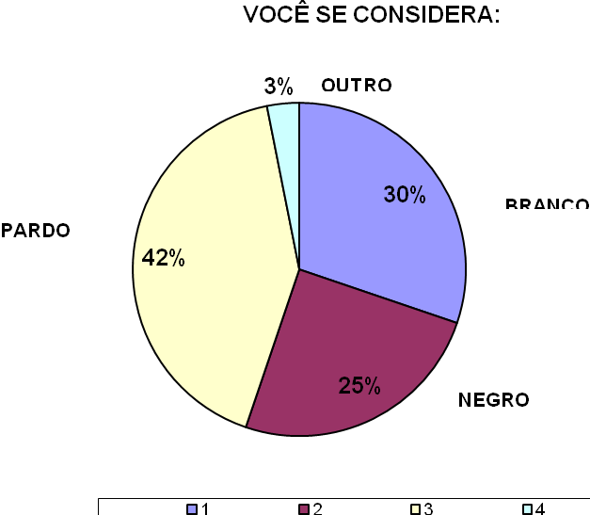

Na questão sobre como você se considera, podemos perceber que 42% considera-se pardo, 30% responderam branco e 25% disseram negros, enquanto 3% respoderam outro. Percebemos que nesta questão que 72% responderam se considerarem entre pardos e brancos, caracterizando assim um tendencia para a “branquitute”. Esta ideia é percebida quando:

“ O que se questiona nesse contexto é que essa experiencia é imposta diante de uma sociedade em que branco(a) é a “norma”, ou seja, a noção hegemonicamente estabelecida e legitimada indica que a brancura é associada a uma situação de privilégio que desacredita na presença da austeridade de sua posição e, por isso mesmo, é incapaz de compreender a experiencia do “outro”.” ( Rossato e Gesser, IN: Racismo e anti-racismo na educação,2001,p.11).

- Você acredita que existe racismo (dos brancos para com os negros)?

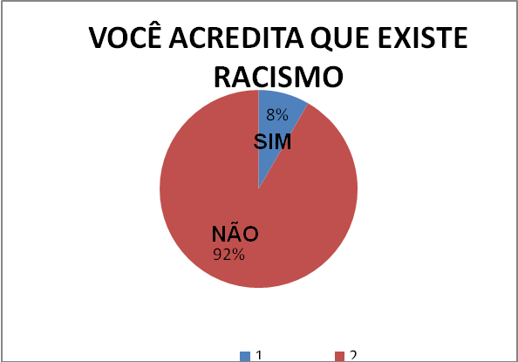

Na questão: você acredita que existe racismo (dos brancos para com os negros)?
Nesta questão apenas 8% acreditam que existe racismo de brancos para com os negros na nossa realidade e 92% afirmam não ocorrer racismo. Esta idéia pode sugerir que está muito presente na realidade a consciência silenciada, que dificulta o entendimento e a compreensão sobre a questão étnica - racial no espaço escolar. Percebemos esta visão quando:
“(...)minha consciência, então limitada por causa da minha formação hegemonicamente influenciada pela branquitude da estrutura dominante e, dessa forma, eu tinha dificuldade de entender a experiência de discriminação racial sofrida por meus amigos. Mais uma vez, esse exemplos mostram a influencia do movimento de eugenia e provam que a branquitude internalizada repercute no mundo como um todo”. ”.” ( Rossato e Gesser, IN: Racismo e anti-racismo na educação,2001,p.20).

3. Você já foi apelidado ou apelidou um colega em relação à cor da pele?
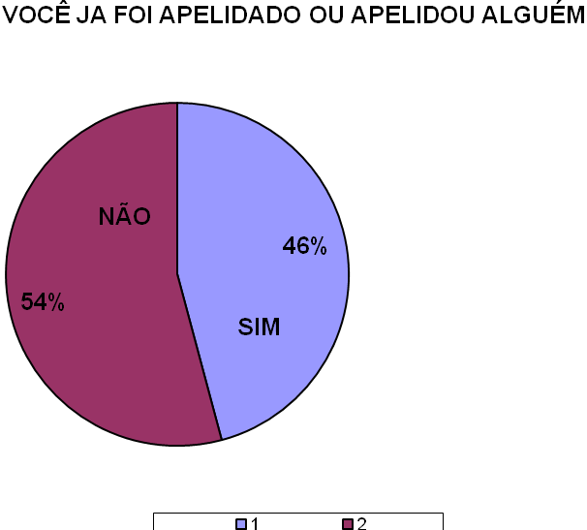

Percebemos nesta questão uma visão construida socialmente sobre o discurso do racismo que é trabalhado em nossa sociedade. Talvez esta ideia seja a de que a situação seja amenizada sobre o tema. Esta ideia ainda, pode ser justificada na teoria de Vigostky (1986), quando diz que a sala de aula é um espaço de construção para internalização de fatores de aprendizagem discriminatoria que contribui e reforça os esquemas culturais e cognitivos construidos na familia. Neste sentido percebemos a ideia do fenomeno sociocultural interagindo na questão étnica - racial no espaço escolar.

- Como você entende a discussão do racismo em nossa sociedade:

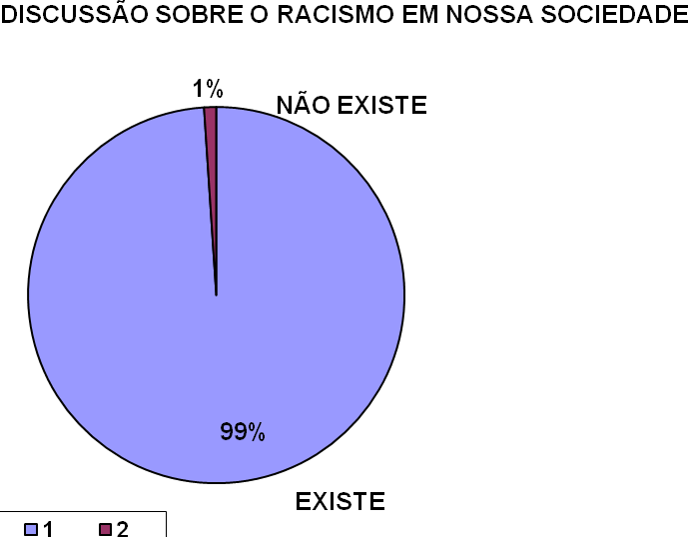

Observamos nesta questão que a grande maioria dos alunos acreditam ocorrer discussão sobre o racismo na sociedade.Talvez nesta questão ocorra confusão com as ideias de preconceito e a luta contra o mesmo. Por preconceito devemos entender como uma atitude negativa com relação a um grupo específico da sociedade, para isso deve ser ter um parametro de comparação ou seja, uma atitude positiva de referencia. Por discrimnação devemos entender ações que impedem o desenvolvimento humano das pessoas que pertecem a este grupo, porém são vistas como diferentes e estas diferença proporciona prejuizos neste desenvolvimento. Neste sentido podemos afirmar que o preconceito esta associada aos sentimentos e a discrimanação está associada ao comportamento. Portanto estes dados nos mostra que ocorre uma confusão entre preconceitos e discrimanação.Estes dados podem serem justificados quando:
“(...) a primeira dificuldade para defini-lo e assumir sua existencia entre nós advém do fato de ele constituir-se uma prática social negativa, cruel, humanamente repreensível com a qual ninguém, em sã consciencia (afora os/as racistas delarados/as) quer se identificar”. ( Silva da, IN: Racismo e anti-racismo na educação,2001,p.76).

5. Você já observou formas de tratamento diferenciado, considerando o tema sobre o racismo?

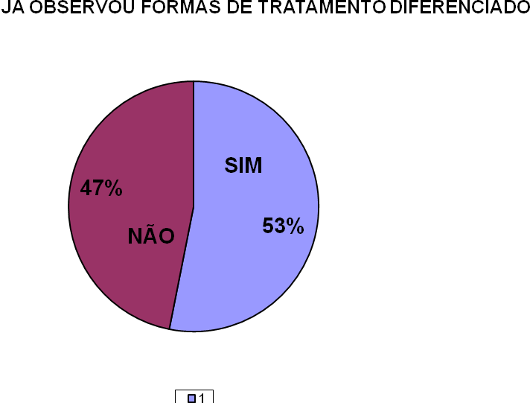

Esta questão ainda nos remete a ideia de que é visivel ver o tratamento diferente dada para a questão étnica - racial no espaço escolar , embora 47% afirmem não terem observado, 53% já observaram e que acreditam ser importante a discussão sobre o tema. Isto ocorre devido:
“O fim do regime escravista não aboliu por completo a visão hierarquiza as culturas e classifica as pessoas mediante a cor da pele, o formato do nariz, a cor dos olhos e a textura dos cabelos”. ”. ( Santos, IN: Racismo e anti-racismo na educação,2001,p.98).

2.2 QUESTIONÁRIO APLICADO AOS PROFESSORES

Pensando na questão étnica - racial no espaço escolar: discutindo o pré-conceito na atual conjuntura e buscando dados que nos forneça o conhecimento real dos profissionais sobre o tema em pauta, elaboramos um questionário para facilitar o nosso entendimento.
Este questionário facilitou as intervenções e reflexões sobre a questão legal existentes e sobre conceitos construídos no senso comum. Estas idéias favoreceram uma mudança de postura e atitude na interação com as relações cotidianas no ambiente escolar.
Outro ponto marcante que o questionário nos favoreceu na discussão e reflexão, refere-se aos conflitos étnico-raciais em que os profissionais da educação ( professores), remete o problema ao outro, ou seja, ao próprio estudante, a família e a mídia, se omitindo nesse processo de construção do qual ele também está inserido. Esta negação foi um elemento importante para que surgisse no grupo escolar a idéia e a necessidade de reflexões sobre o tema e o seu entendimento, visando novas ações e comprometimento com novas leituras, também facilitou a questão do ver de forma mais estruturada a questão em pauta.
Também podemos apontar como outro fator positivo e importante foi trabalhar com as questões legais. Percebemos que alguns dos profissionais da educação (professores) desconheciam estas leis. Isto fazia com que não participassem ativamente de ações sobre o tema em suas ações pedagógicas.
Por isso a iniciativa de elaborar um projeto de pesquisa – ação sobre a questão étnica - racial no espaço escolar: discutindo o pré-conceito e a aplicação de um questionário nos forneceu elementos para a realização de discussões e reflexões para fortalecer as ações. Ações estas partindo do ponto de entendimento do grupo escolar, com conhecimento de uma fundamentação teórica já existente e que por desconhecimento não era trabalhado adequadamente.
Os dados deste questionário são analisados em seguida.

Considerando que todas as estatísticas ainda demonstram diferença social, cultural e econômica entre brancos e negros, ou seja, discriminação racial, qual o seu conhecimento ou opinião sobre as questões abaixo:
- Você já leu as leis 10.639/2003, que dispõe sobre o Combate ao Racismo em nosso País e a Lei 12.288, que institui o Estatuto da Igualdade Racial?
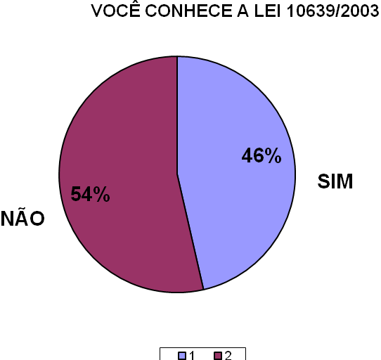

Estes dados nos mostra que 46% dos professores pesquisados não leram sobre a legislação específica, isso demonstram que um numero muito grande de profissionais da educação não podem tratar do tema por desconhecimento sobre a questão étnica - racial no espaço escolar. Por isso é que:
“ No espaço escolar nem sempre os agentes estão conscientes de que a manutenção de preconceitos seja um problema. Dessa forma, interiorizamos atitudes e comportamentos discriminatórios que passam a fazer parte do nosso cotidiano, mantendo e/ou disseminando as desigualdades sociais”. ( Cavalleiro, IN: Racismo e anti-racismo na educação,2001,p.152).

- Você concorda em termos leis específicas para alguns setores, enquanto outros, apesar de ser historicamente considerado privilegiado, não poderem dispor dos mesmos mecanismos?
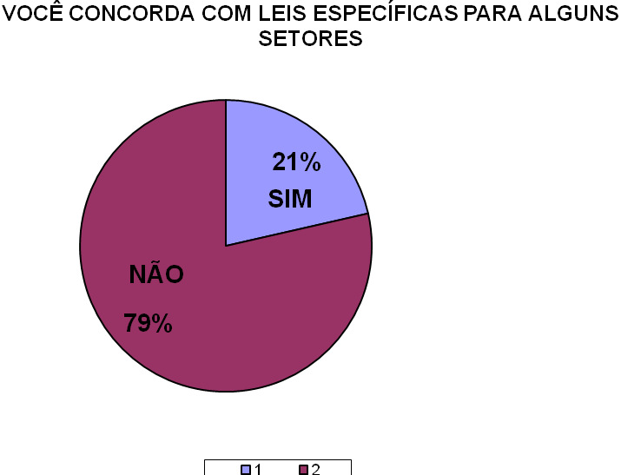

Talvez pela falta de conhecimento sobre o tema e sua legislação.79% afirmaram que não concordam com leis específicas para alguns setores, isso demonstra que há muito que se fazer com os principais atores da aeducação pública. Esse desconhecimento sobre da legislação sobre o tema faz com que:

“ As diversas instituições socializadoras têm disseminado estereótipos e ideologias prejudiciais à aceitação da igualdade entre os seres humanos. Muitos aspectos do cotidiano escolar contribuem para que as crianças e adolescentes apreendem e cristalizem ideias racistas e práticas discriminatórias”. ( Cavalleiro, IN: Racismo e anti-racismo na educação,2001,p.152).

3. Você compreende as políticas afirmativas como forma de inclusão social de
segmentos historicamente desfavorecidos?

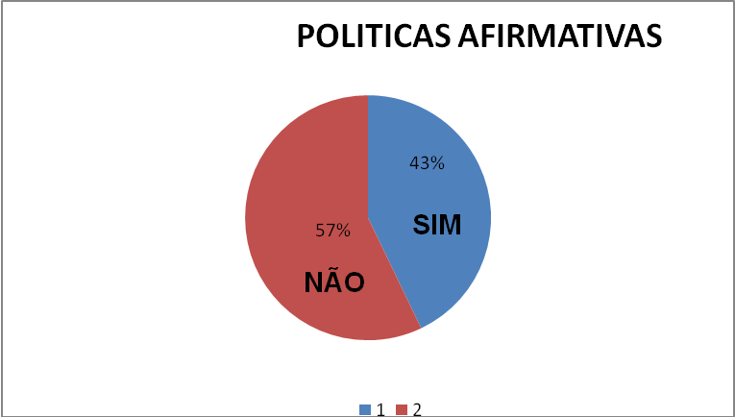

Estes dados demonstram uma certa contradição com o gráfico 2, pois 57% disseram não acreditar nas políticas afirmativas como forma de inclusão social de segmentos historicamente desfavorecidos, enquanto que no gráfico 2, 79% afirmaram não conhecerem os aspectos legais sobre o tema. Neste sentido podemos dizer que 22% mesmo sem conhecer os aspectos legais acreditam nas políticas afirmativas como forma de inclusão social de segmentos historicamente desfavorecidos. Pensando nisso é que:

“Para nós, professores e professoras, ampliarmos nossa visão sobre a desigualdade racial na educação, faz-se necessário questionarmos o dia –a – dia nas escolas e, principalmente, o nosso fazer profissional.” ( Cavalleiro, IN: Racismo e anti-racismo na educação,2001,p.151).

4 .Nos livros didáticos, revistas, novelas, outros materiais possíveis de serem utilizados em suas aulas existe alguma conotação diferenciada entre brancos e negros?
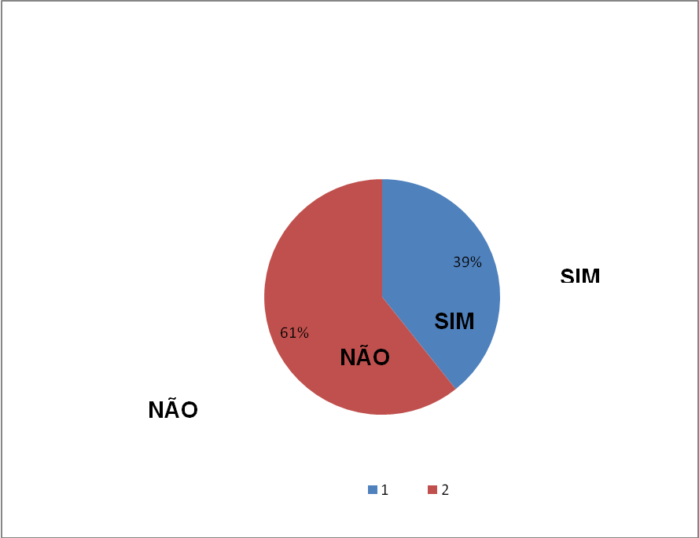

Nesta questão 61% afirmaram não identificar nos livros didáticos, revistas, novelas, outros materiais possíveis de serem utilizados em suas aulas existem alguma conotação diferenciada entre brancos e negros, também esses dados vão de encontro as respostas anteriores em que a maioria não conhecem as questões legais sobre o tema. Este desconhecimento prejudica na compreensão dos fatos e em atividades que contribuem para melhoria nesta questão.

5. Você acredita que em sua aula não cabe refletir sobre questões raciais, não faz parte do conteúdo?
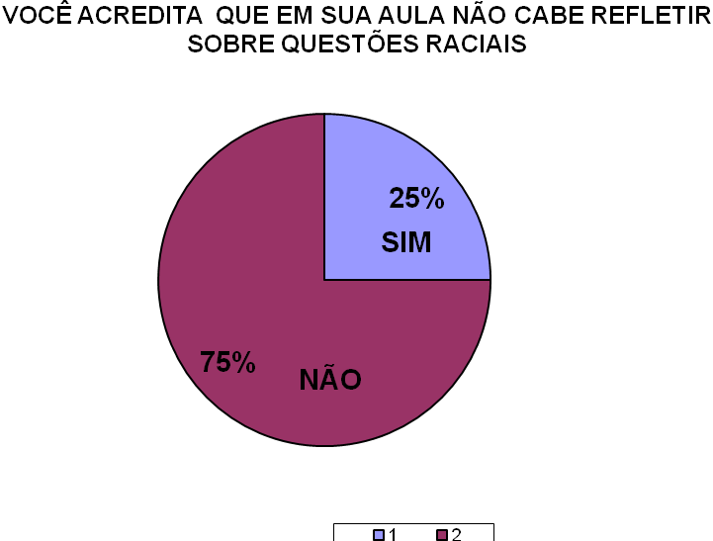

Na questão sobre você acredita que em sua aula não cabe refletir sobre questões raciais, não faz parte do conteúdo, 25% disseram que não cabe refletir sobre o tema. Este é um dado preocupante, porém está de acordo com dados anteriores, quando afirmaram não conhecer a legislação. Neste sentido não possui dados para analisar a situação em materiais sobre o tema.

2.3 RESPOSTAS DE UMA ANALISE INTEGRADA

Após a reflexão e discussão dos dados dos questionários aplicados aos alunos e professores, foi iniciado um processo de entendimento com o grupo de professores da unidade escolar. Inicialmente a discussão começou na reunião de planejamento da unidade escolar para o ano letivo e estendeu-se até o presente momento, tendo perspectiva de continuação com novas ações. Isto porque acreditamos que este é um processo a ser construído diariamente, e o conhecimento deve estar sempre transformando a nossa prática, tanto no ambiente escolar como em todos os momentos da vida.
Neste sentido, a partir da aplicação e análise dos questionários realizamos as seguintes ações junto aos professores:
- Leitura dos textos legais e outros textos sobre o tema
Foram discutidas as seguintes leis:
- Lei Nº 10.639/03, que dispõe sobre o combate ao racismo, fornecendo dados para uma discussão ampla sobre a discussão da discriminação e do pré-conceito;
- Lei Nº 11.645/08, que altera a Lei Nº 9394/96 que estabelece as diretrizes e bases da educação nacional, para incluir no currículo oficial da rede de ensino a obrigatoriedade da temática “ História e Cultura Afro –Brasileira e Indígena”.
- Estas mudanças na LDB 9394/96, enfatizam a questão dando responsabilidades para que todo o currículo escolar oficial participe das ações e reflexões sobre o tema. Afirma ainda que educação artística, literatura e história têm uma importante função nesse processo.
Na escola esta discussão foi marcada pelo interesse dos professores de arte, literatura, história, filosofia e sociologia em estar colaborando com as outras disciplinas do currículo oficial, na discussão e atividades pensadas pelo grupo.
- Lei Nº 12.288/10, que institui o estatuto da igualdade social. A discussão sobre esta lei ampliou a reflexão e esclareceu idéias não conhecida por várias pessoas do grupo escolar.
Após a discussão dos textos legais, foram observados outros aspectos sobre a temática.
Pensando nesta questão foram sugeridos e discutidos alguns textos sobre o tema como: A responsabilidade da escola na eliminação do preconceito racial: alguns caminhos de Isabel Aparecida Santos, 2001 p.p 97-114; Educação cidadã, etnia e raça: o trato pedagógico da diversidade de Nilma Lima Gomes, 2001 p.p 83-96; repercussões do discurso pedagógico sobre relações raciais nos PCNs de Elisabeth Fernandes de Souza, 2001 p.p 39-64.

- Inserção de conteúdos escolares
Após esta fase de compreensão e discussão sobre o tema, foi iniciado o processo de análise dos materiais didáticos em todas as áreas do currículo. Após esta análise o grupo de professores chegou a algumas conclusões sobre o material didático. Dê uma maneira geral, foi constatado que estes materiais apresenta uma idéia fragmentada sobre o tema estudado, como por exemplo:
- Quando o negro é protagonista de uma ação, aparece no meio de uma multidão, dando a idéia equivocada de minoria;
- Falta de identidade, normalmente aparece sem família, sem nome e sem identificação;
- Na literatura infantil, são conhecidos por apelidos e estão sempre a serviço do outro.
Outra questão analisada foi quanto a questão que ocorre nas atitudes, como por exemplo:
- Piadas racistas e apelidos são tratados como brincadeiras;
- Uso indiscriminado de um vocabulário racista.
Após a reflexão e identificação destes conceitos e princípios existentes nos conteúdos escolares, ficou definida uma linha de ação apontando para uma visão do problema. Para sanar isso seria trabalhado e refletido estes problemas com textos complementares em cada área do currículo escolar.

- Exposição Artística e Cultural sobre a temática na Escola
A partir das reflexões e partindo do princípio de reconhecimento das desigualdades étnico-raciais ficou decidido que o grupo escolar assumiria uma postura critica diante destes fatos. Para isto trabalharia com conceitos referentes ao tema e realizaria uma exposição com temas abordados durante o processo, visando o fortalecimento de idéias como:
- Discussão de relações raciais e não problema de negros e índios;
- Refletir sobre o que significa ser branco/a no Brasil;
- Releitura dos processos históricos, considerando os conflitos e valorizando as formas de luta e de resistência de negros/as e indígenas;
- Inclusão de debates étnico-racial, nas análises da realidade e nas experiências concretas.
Após este período de reflexão e novas ações, acreditamos que uma semente foi plantada e que agora devemos dar continuidade no processo de desenvolvimento, cuidando, zelando e alimentando com nutrientes adequados, para que não ocorra recaídas nas discussões sobre o tema. Este processo necessita sempre de bons cuidados, pois só assim é possível ocorrer a transformação.
Por isso é que:
“Estamos convencidas/os de que se, por um lado, a escola não pode ser a única responsável pelas transformações na sociedade, por outro, essas transformações sem ela não virão”.
( In Gênero e diversidade na Escola: Formação de professoras/ES em Gênero, Sexualidade, Orientação sexual e Relações étnico-Racial. Livro de Conteúdos. Rio de Janeiro: CEPESC: Brasília:SPM,2009.P.242)

Idéia também presente em: “Se a educação sozinha não pode transformar a sociedade, tampouco sem ela a sociedade muda”. (Freire, P. 2000, p.67).

CONSIDERAÇÕES FINAIS

Neste trabalho de conclusão de curso em gestão escolar e considerando a escola como um lugar de aprendizagem e discussão dos problemas econômicos, raciais e sociais existentes não abordamos em todos os momentos as questões sobre a discriminação racial e suas conseqüências no processo ensino – aprendizagem. Procuramos nos aprofundar em algumas consultas teóricas e na legislação sobre o tema, inicialmente sobre o racismo e anti-racismo na educação. Depois buscamos legislação pertinente ao assunto. Além dessas consultas, fizemos observações de campo e aplicamos um questionário para alunos do ensino médio em uma escola publica da secretaria estadual de educação e para professores da mesma escola.
Tendo como objeto de pesquisa a questão étnica - racial no espaço escolar, e pensando na compreensão de como está o conhecimento sobre este tema na atualidade. Acreditando nessa necessidade de reflexão e trabalhando com os objetivos para identificar a questão étnica – racial no espaço escolar, assim como demonstrar a importância da reflexão sobre o tema e resgatar dados significativos sobre como o tema é visto no espaço escolar. Estas reflexões fortaleceram o conhecimento e foram necessário para identificar os principais conceitos teóricos e legais sobre a questão étnica – racial em geral e no espaço escolar.
Trabalhando com o foco metodológico da pesquisa-ação, favoreceu o nosso entendimento sobre a percepção da temática racial no espaço escolar. Para isso tomamos como base as representações, imagens, estereótipos de preconceito etc dos professores e alunos sobre a temática. Nesse contexto, trabalhamos os referencias bibliográficas como, (Cadernos de Educação, 2010; Cavalleiro,2001;Santos,2001, Silva,2001 e Vigotsky,1986) serviu para a compreensão e análise dos dados coletados em questionários aplicados para professores e alunos da EE. Professora Hadla Feres, situada na cidade de Carapicuíba, região da grande São Paulo.
Este trabalho nos mostrou que ainda falta de compreensão sobre a questão étnica – racial no espaço escolar, e leitura sobre aspectos teóricos e a legislação sobre o tema. Só enfatizando estas questões é que chegaremos a uma compreensão dos conceitos e assim poder melhorar e modificar esta situação, pensando numa relação mais igualitária entre todos os envolvidos no processo ensino - aprendizagem.

Referências Bibliográficas

Cadernos de Educação – Ano XV n. 23, jul./dez. 2010 – Brasília: CNTE – Confederação dos Trabalhadores de Educação, 1996.

CAVALLEIRO, Eliane, (org.). Educação Anti-Racista: Compromisso Indispensável para um Mundo Melhor. In: Racismo e Anti-Racismo: Repensando Nossa Escola. Selo Negro Edições. Summus, 2001.

FREIRE, Paulo. Pedagogia da Indignação: cartas pedagógicas e outros escritos. São Paulo: Editora UNESP, 2000.

_____________. Ação cultural para a liberdade. Rio de Janeiro: Paz e terra, 1982.
_____________. Educação como prática de liberdade. Rio de Janeiro: Paz e terra, 1983.

Gênero e diversidade na Escola: Formação de Professoras/ES em Gênero, Sexualidade, Orientação Sexual e Relações Étnico-Raciais. Livro de Conteúdos. Rio de Janeiro: CEPESC; Brasília: SPM, 2009. www.e-clam.org/publicacoes.php

Gênero e diversidade na Escola: Formação de Professoras/ES em Gênero, Sexualidade, Orientação Sexual e Ralações Étnico-Raciais. Caderno de Atividades. Rio de Janeiro: CEPESC, 2009. www.e-clam.org/publicacoes.php

MOSCOVICI,S.A representação social da Psicanálise. Rio de Janeiro: Zahar, 1978.

____________. As representações coletivas às representações sociais: elementos para uma história. IN: JODELET, D. (ORG) As representações sociais. Rio de Janeiro: Eduarj, 2001 p.45-65

____________ . Representações sociais: investigações em psicologia social. Petrópolis, RJ: Vozes, 2003.

SANTOS, Isabel Aparecida dos. A responsabilidade da Escola na eliminação do Preconceito Racial: Alguns Caminhos. In: CAVALLEIRO, Eliane (org) Racismo e anti-racismo na educação: repensando nossa escola. São Paulo. Summus, 2001.

SILVA, Maria Aparecida da. Formação de educadores/ as para o combate ao racismo mais uma tarefa essencial. In: CAVALLEIRO, Eliane (org.) Racismo e anti-racismo na educação: repensando nossa escola. São Paulo. Summus, 2001.

VIGOTSKY, L. S. A formação Social da Mente. São Paulo: Martins Fontes. Trad. José Cipola Neto, Luis Silveira Menna Barreto&Solange Castro Afeche, 2007.
______________. Pensamento e linguagem. São Paulo: Martins Fontes, 2000.

